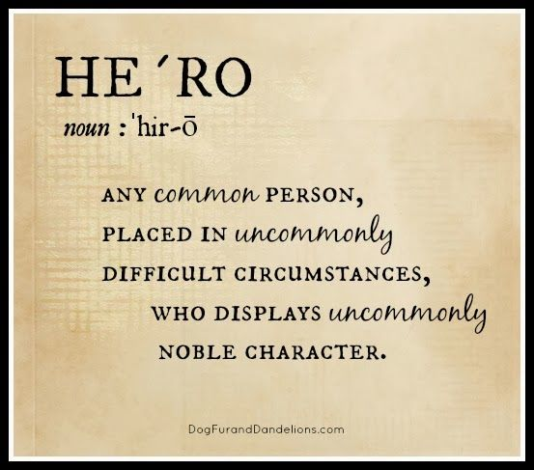
En hjälte av idag
Under några veckor har vi studerat modernismen som vi sedan kopplat till hjältar skildrat under några olika litterära epoker, men nu är det dags att vända blicken mot vår egen tid.
Vad är en hjälte idag? Vilka egenskaper anser du att en hjälte ska ha? Din uppgift är att skriva en argumenterande text (som sedan ska arbetas om till ett argumenterande tal) som förklarar varför du anser att en samtida, verklig eller fiktiv person, är eller inte är en riktig hjälte.
1. Börja med att brainstorma kring nutida personer ca 1900–2016 som du anser vara hjältar. Vilka egenskaper har de och vad har de gjort för att de i dina ögon ska vara hjältar?
2. Bestäm dig för en person och gör en mindmap med vad du vet om den personen. Sök mer information som kan stöda din tes: ”... en riktig hjälte!” eller ”… inte en riktig hjälte!” När du väljer information tänk efter så att din källa är trovärdig och relevant.
3. Skriv ett utkast till en argumenterande text.
4. Låt en klasskompis läsa texten och ge respons
5. Bearbeta texten och lämna in den till Linn
6. Få respons och bearbeta en gång till
7. Slutinlämning av texten
8. Bearbeta texten till ett tal – håll ett argumenterande tal 4–8 minuter.
Vad ska du tänka på?
Tydlig struktur
Tydlig tes
Argument
Nyanserat = tar upp och diskuterar ett motargument, god ton
Det ska finnas en inledning och en avslutning
Du ska korrekt referera till eller citera två källor med källhänvisning och om det behövs källmarkörer
Använd sambandssignaler för att knyta ihop stycken och visa hur du tänker ett grammatiskt korrekt språk som du bara kan. Se speciellt upp med bisatsordföljden med ord som ”inte” kommer före första verbet.

Olika (fiktiva) superhjältar skildrade idag:
Lycka till!

